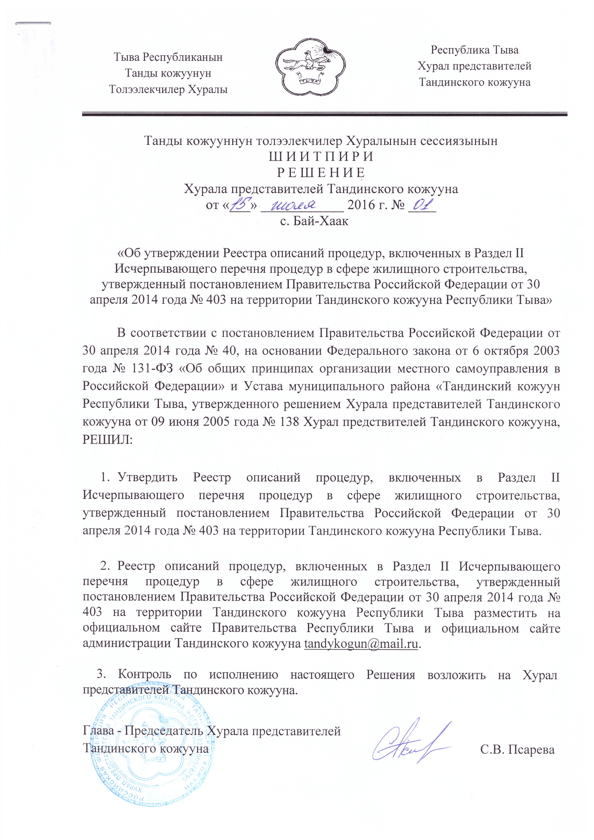

УТВЕРЖДЕН
Решением Хурала представителей
Тандинского кожууна Республики Тыва
от 15 июля 2016 года № 01
Реестр описаний процедур,
включенных в Раздел II Исчерпывающего перечня процедур в сфере жилищного строительства,
утвержденный постановлением Правительства Российской Федерации от 30 апреля 2014 года № 403
на территории Тандинского кожууна Республики Тыва

Наименование процедуры в соответствие с перечнем процедур |  |  | Случаи, в которых требуется проведение процедуры | Установленные нормативным правовым актом субъекта Российской Федерации или муниципальным правовым актом
  Наименование и реквизиты (с указанием структурной единицы) нормативного правового акта субъекта Российской Федерации, муниципального правового акта, которым установлена процедура в сфере жилищного строительства
  Наименование и реквизиты (дата и номер принятия), дата вступления в силу муниципального правового акта, которыми установлен порядок проведения процедуры с указанием структурной единицы (номера раздела, главы, статьи, части, пункта, подпункта) указанного закона или нормативного правового акта, в котором содержится норма, устанавливающая порядок проведения процедуры
 |  |  |  | Перечень документов, которые заявитель обязан предоставить для проведения процедуры | Перечень документов, получаемых заявителем в результате проведения процедуры | Основания для отказа в принятии заявления и требуемых документов для проведения процедуры, основания для приостановления проведения процедуры | Основания для отказа в выдаче заключения, в том числе в выдаче отрицательного заключения, основание для не предоставления разрешения или отказа в иной установленной форме заявителю по итогам проведения процедуры | Срок проведения процедуры,  предельный срок предос  тавления заявителем документов, необходимых для проведения процедуры | Стоимость проведения процедуры для заявителя или порядок определения такой стоимости | Форма подачи заявителем документов на проведение процедуры (на бумажном носителе или в электронной форме) | Орган (организация), осуществляющий проведение процедуры
1 | 2 | 3 | 4 | 5 | 6 | 7 | 8 | 9 | 10 | 11 | 12
№ 135 - Принятие решения о предоставлении в собственность земельного участка для индивидуального жилищного строительства гражданам, имеющим 3 и более детей | Конституционный Закон Республики Тыва «О земле» от 27.11.2004 г. № 886 ВХ- I;  Устав муниципального района «Тандинский кожуун Республики Тыва» утвержденный решением Хурала представителей Тандинского кожууна Республики Тыва 09.06.2005 г. № 138;  Решение Хурала представителей Тандинского кожууна № 293 от 25.08.2011 г. «Об утверждении Положения о порядке бесплатного предоставления в собственность граждан земельных участков для индивидуального жилищного строительства земель, находящихся в муниципальной собственности на территории Тандинского кожууна»;  Решение Хурала представителей сумона Бай-Хаакский Тандинского кожууна № 12 от 30.09.2010 г. «Об утверждении генерального плана сумона Бай-Хаакский Тандинского кожууна»;  Решение Хурала представителей сумона Бай-Хаакский Тандинского кожууна № 12 от 25.01.2013 г. «Об утверждении правил землепользования и застройки сумона Бай-Хаакский Тандинского кожууна» | Постановление администрации Тандинского кожууна Республики Тыва от 14.07.2016 года № 326 «Об утверждении административного регламента по предоставлению муниципальной услуги «Принятие решения о предоставлении в собственность земельного участка для индивидуального жилищного строительства гражданам, имеющим 3 и более детей» | В случае изъявления согласия многодетной семьи или семьи, имеющей ребенка-инвалида на получение бесплатного земельного участка для индивидуального жилищного строительства | - Заявление,  - копии всех страниц документов, удостоверяющих личность всех членов семьи,  - копии документов о рождении (в случае отсутствия паспорта),  - справки о составе семьи;  - справки с места проживания;  - справка об отсутствии решений суда о лишении родительских прав, опеки и попечительства;  - копии документов, удостоверяющих инвалидность ребенка;  - заявление на разрешение обработки персональных данных. | Решение о предоставлении земельного участка в собственность либо мотивированный отказ | Не предусмотрены | Несоответствие предоставленных копий документов оригиналам;  - наличие совершенных сделок по приобретению в собственность недвижимости в течение последних 5 лет;  - подача заявления не по месту преимущественного проживания;  - несоответствие количества имеющихся несовершеннолетних детей;  - получение ЗУ бесплатно ранее. | 30 календарных дней | на бесплатной основе | На бумажном носителе и в электронной форме | Администрация Тандинского кожууна, ведущий специалист отдела ЖКХ, земельных и имущественных отношений, экономики
№ 136 - Принятие решения о бесплатном предоставлении гражданину земельного участка для ИЖС в случаях, предусмотренных законами субъекта РФ | Конституционный Закон Республики Тыва «О земле» от 27.11.2004 г. № 886 ВХ- I;  Устав муниципального района «Тандинский кожуун Республики Тыва» утвержденный решением Хурала представителей Тандинского кожууна Республики Тыва №138 от 09.06.2005 года;  Решение Хурала представителей Тандинского кожууна № 293 от 25.08.2011 г. «Об утверждении Положения о порядке бесплатного предоставления в собственность граждан земельных участков для индивидуального жилищного строительства земель, находящихся в муниципальной собственности на территории Тандинского кожууна»;  Решение Хурала представителей сумона Бай-Хаакский Тандинского кожууна № 12 от 30.09.2010 г. «Об утверждении генерального плана сумона Бай-Хаакский Тандинского кожууна»;  Решение Хурала представителей сумона Бай-Хаакский Тандинского кожууна № 12 от 25.01.2013 г. «Об утверждении правил землепользования и застройки сумона Бай-Хаакский Тандинского кожууна» | Постановление администрации Тандинского кожууна от 14.07.2016 года № 327 «Об утверждении административного регламента по предоставлению муниципальной услуги «Принятие решения о бесплатном предоставлении гражданину земельного участка для ИЖС в случаях, предусмотренных законами субъекта РФ» | ветераны Великой Отечественной войны;  - ветераны боевых действий;  - семьи погибших (умерших) Героев Советского Союза, Героев Российской Федерации, социалистического труда, полных кавалеров ордена Славы трех степеней, ордена Трудовой славы трех степеней, ветераны ВОВ и боевых действий;  - матери-Героини Республики Тыва и периода Советского Союза, - молодые специалисты сельского хозяйства и бюджетной сферы, работающие в сельском населенном пункте;  - пенсионеры, проживающие в сельском населенном пункте не менее 5 лет;  - лица, необоснованно репрессированные и реабилитированные. | Заявление:  - выписки из ЕГРП;  - характеристика жилого помещения, где проживают заявители;  - справка о проверке социально-бытовых условий;  - копии 2,3,5,13,17 страниц паспорта гражданина РФ;  -удостоверения ветерана ВОВ, участника боевых действий,  матери-Героини, Героев труда и Советского Союза, РФ;  - документы, подтверждающие прямое родство с погибшими (умершими) героями Труда, Советского Союза, РФ, кавалера ордена Славы, ветеранов ВОВ и боевых действий и удостоверяющие о том, что заявитель состоял на иждивении умерших и получал пенсию по случаю потери кормильца;  - заверенная копия документа об образовании, заверенная копия трудового договора (молодым специалистам);  - пенсионное удостоверение;  - документы, подтверждающие реабилитацию необоснованно репрессированного лица | Решение о предоставлении земельного участка бесплатно либо мотивированный отказ | Не предусмотрены | Несоответствие предоставленных документов или предоставление неполного пакета документов. | 30 календарных дней | на бесплатной основе | На бумажном носителе и электронном виде | Администрация Тандинского кожууна, ведущий специалист отдела ЖКХ, земельных и имущественных отношений, экономики

